第八届云岩区英语

“园丁奖”比赛

**七年级上册**

**Unit 1 *My name’s Gina.***

**Period 3 Section B 1a-1f**

**（Listening & Speaking）**

5号

基于大观念的单元整体教学设计

人教版新目标 ***Go for*** ***it!***

****

**七年级上册**

**Unit 1 *My name’s Gina.***

**Period 3 Section B 1a-1f**

**（Listening & Speaking）**

**目 录**

**一、设计依据2**

（一）义务教育英语课程标准（2022年版）3

（二）《新课标》的核心理念5

（三）大观念下的单元整体设计思想 6

（四）产出导向法的课堂应用 8

**二、参考文献9**

**三、教学设计11**

（一）单元教材分析 (Analysis of the Text Unit)12

（二）学情分析 (Analysis of the Students)14

（三）单元教学目标 (Teaching Objectives of the Unit)15

（四）本课时教学内容 (Analysis of the Lesson)15

（五）本课时教学目标 (Teaching Objectives of the Lesson)15

（六）本课时教学重点 (Key Points)15

（七）本课时教学难点 (Potential Difficulties)15

（八）本课时教法与学法 (Teaching Methods & Learning Strategies)15

（九）本课时资源与工具 (Materials & Tools)16

（十）教学活动 (Teaching Activities)16

**四、附录20**

（一）单元教材呈现20

（二）听力材料27

（三）学案28

设计依据

# 一、设计依据

## （一）义务教育英语课程标准（2022年版）

### 育人价值 (Nurturing Values)

《义务教育英语课程标准（2022年版）》（以下简称《新课标》）指出，义务教育英语课程体现工具性和人文性的统一，具有基础性、实践性和综合性特征。学习和运用英语有助于学生了解不同文化，比较文化异同，汲取文化差异精华，逐步形成跨文化沟通与交流的意识和能力，学会客观、理性看待世界，树立国际视野，涵养家国情怀，坚定文化自信，形成正确的世界观、人生观和价值观，为学生终生学习、适应未来社会发展奠定基础。

### 核心素养 (Core Literacy)

核心素养是课程育人价值的集中体现，是基于该学科本质和该学科育人价值而提炼出的，是学生通过英语学科的学习而逐步形成的、正确的价值观念、必备品格和关键能力(《新课标》，P.4)，包括以下四个方面：语言能力、文化意识、思维品质和学习能力。

**（《新课标》, 2022）**

### 育人目标 (Nurturing Objectives)

《新课标》中指出英语课程应围绕核心素养展开，发展学生的语言能力，培育学生的文化意识，提升学生的思维品质和提高学生的学习能力。基于核心素养，初中阶段的学生需要达成以下目标：

* 在语言能力方面，学生能听懂发音清晰、语速较慢的简单口头表达，并识别不同语音特征所表达的意义，能围绕相关主题与他人进行日常交流，能围绕语篇，理解和简要概括主要内容，能分析和梳理常见书面语篇的基本结构特征，能在书面表达中用不同句式、结构、时态描述和介绍身边的人、事、物。
* 在文化意识方面，学生能认识到有效开展跨文化沟通与交流的重要性，并初步具备用所学英语进行跨文化沟通与交流的能力，通过简短语篇获取、归纳中外文化信息，认识不同文化，尊重文化的多样性和差异性，能用所学语言描述文化现象与文化差异，表达自己的价值取向，认同中华文化。
* 在思维品质方面，学生能发现所学语篇中事件的发展和变化，辨识信息间的相关性，把握语篇的整体意义和判断句子之间、段落之间的逻辑关系，能提取、整理、概括语篇中的关键信息、主要内容、思想和观点，能根据语篇推断人物的心理、行为动机等，能评价语篇的内容和作者的观点，并说明理由。
* 在学习能力方面，学生能主动参与课内外各种英语实践活动，主动学习并积极使用现代信息技术，能制定明确的英语学习目标和计划，能归纳所学内容，能主动反思自己英语学习中的进步与不足，能找到适合自己的英语学习方法，能在学习活动中积极与他人合作，能在学习过程中积极思考，主动探究。

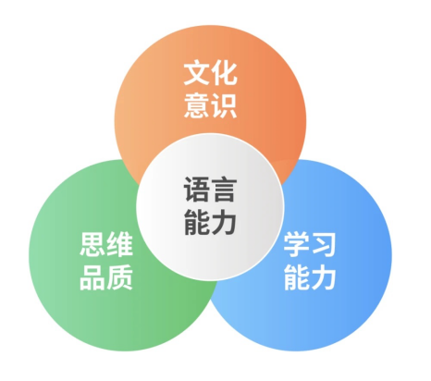

**英语学科核心素养（《新课标》，2022）**

## 《新课标》的核心理念

### 1. 主题和语篇 (Theme & Discourse)

主题为语言学习和课程育人提供语境范畴，包括人与自我、人与社会、人与自然三大范畴。英语课程应把对主题意义的探究视为教与学的核心任务，并以此整合学习内容，引领学生核心素养的融合发展（梅德明等，2022）。语篇承载表达主题的语言知识和文化知识，为学生提供多样化的文体素材。初中阶段的学生应当熟悉记叙文、说明文、应用文等多种类型的语篇，能理解记叙文、说明文和其他常见语篇类型的主要写作目的、结构特征和基本语言特点。

### 2. 英语学习活动观 (English Learning Activity Concept)

英语学习活动观（以下简称活动观）是为落实新时期核心素养目标而提出的中国外语教学主张和解决方案，其核心是以培养英语核心素养为目标，以学生为主体，师生共同参与的一系列相互关联、循环递进的活动，为教师组织课堂教学提供实施指导（王蔷等，2021）。活动观将语言、文化、思维三者紧密结合，实现目标、内容与方法的融合统一，是落实立德树人根本任务、培养英语学科核心素养的基本教学组织形式和重要途径。活动观采用由学习理解、应用实践和迁移创新三大类型构成的一系列相互关联、循环递进的活动来组织英语课堂教学。

### 3. 教学评一体化 (Teaching-Learning-Assessing Cycle)

**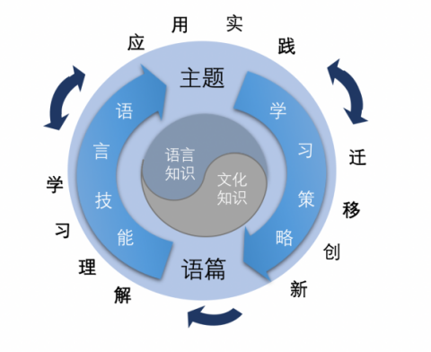**“教—学—评”一体化指在特定的课堂教学活动中，教师的教、学生的学以及对学习的评价应该具有目标的一致性。教学评价从最初的“评价即教学”，“评价为了教学”到现在的“教—学—评”一体化，构建了一种健康的动态育人范式，同时发挥“评价”对教和学的监控及调整作用（程晓堂等, 2023）。评价需要做到以下几点：一是教学目标和评价目标要求学生掌握的内容要一致；二是教学目标和评价目标要求学生掌握知识的深度要一致；三是评价目标要有可操作性。

**义务教育英语课程内容结构示意图（《新课标》，2022）**

## 大观念下的单元整体设计思想

### 1. 基于课程标准，分析单元内容，探索语篇主题意义

主题为语言学习和课程育人提供语境范畴，主题意义是关于主题的陈述性表达。语篇承载表达主题的语言知识和文化知识，为学生提供多样化的文体素材。人教版《新目标》*Go for it!* 教材选材紧密联系现实生活，体现时代特征，反映社会发展、科技成果，聚焦人与自我、人与社会、人与自然等三大主题范畴。内容的组织以主题为引领，以不同类型的语篇为依托，融入语言知识、文化知识、语言技能和学习策略等学习要求，以单元形式呈现。

### 2. 基于单元学习内容，确定语篇主题意义，建构单元大观念

单元主题是大观念得以建构和生成的物质基础，单元大观念本质上是在单元层面围绕多个语篇的子主题建构和生成的结构化知识。英语学科大观念需要借助学科内以及跨学科的双重视域进行透视，即将其分为指向学科本体的语言大观念和具有跨学科特点的主题大观念，二者有机融合，互为补充（Lambert，2016）。主题大观念包含在人与自我、人与社会、人与自然三大范畴之中，为学生学习语言和探究主题意义提供语境，并在学习内容中有机渗透情感、态度和价值观，以使学生在完成学习后能够基于主题建构并生成新的认知，解决问题的思想、方法以及正确的价值观念（王蔷等，2022）。语言大观念指学生在学习和使用语言的过程中感知与体悟的关于语言是如何理解和表达意义的知识结构、方法策略和学习观念，是辅助主题大观念建构的重要中介工具和过程载体。英语学科大观念是语言大观念和主题大观念的有机融合，二者侧重点不同，但相互依存、互为补充，共同促进学生学科核心素养的养成（Loh & Choy，2015）。

### 3. 基于单元大观念，生成结构化新知

“大观念”的提出为解决英语教学碎片化和表层化问题提供了新的思路，而单元整体教学的提出则为落实核心素养、推动课程改革、迈向育人目标提供了内容的组织框架。《新课标》明确指出，要设计指向核心素养发展的单元整体教学目标，挖掘单元整体育人功能。显然，只有通过过程周期相对较长的完整单元学习，才能实现培养学生核心素养这一复杂的育人目标（崔允漷，2019）。此外，单元整体教学也承载结构相对完整、内容更为全面的英语课程知识。课程内容的结构化需要改变知识、技能的简单线性排列方式，强化学科知识的内在联系，突显学科的本质、思想方法和内在逻辑（Mitchell et al., 2021）。教师则要整体把握教学内容，整体设计教学活动，改变知识逐“点”解析、技能逐“项”训练的、散碎的切片式教学思路，从关注知识技能的“点状”“传输”变革为关注学生对知识技能的主动学习，关注教学的关联性、整体性及综合效应。

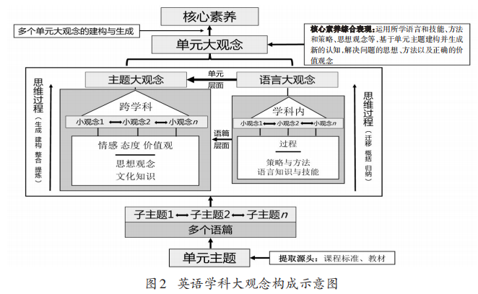**英语学科大观念构成示意图（王蔷等，2022）**

### 4. 基于经验和认知水平，分析学生学情

总的来说，大部分7-9年级的学生能充分认识英语学习的意义和价值，并已具备基本的英语能力，包括基础听说读写、语音、语法、词汇等，掌握了一定的学习方法及策略。多数学生能完成基础读写任务，获取和整合事实性信息，表达自身观点；能理解并草拟简单语段，以及完成一些简单的英语交际练习。从心理上来说，结合7-9年级学生的心理特点，有针对性安排课堂内容，分层次布置课后作业，便于班级不同层次学生都能顺利完成，有助于提高英语课堂的学业情绪。此外，应培养学生间互帮互助、鼓励引导的学习氛围，修正不正确的学习方法并消除抵触情绪，增强学生的心理韧性，激发进取的动力和学习的信心。

## （四）产出导向法的课堂应用

本教学设计运用了“产出导向法”（Production-Oriented Approach，简称POA）的核心理念及教学流程循环链，梳理如下：

### 1. POA核心理念 (Definition of POA)

产出导向法倡导以学习为中心，强调教学目标与任务围绕学生自主学习，从而克服学生“学用分离”的问题。整个教学过程始于课堂输出任务，经驱动、促成、评价等环节，实现课堂伊始设定的输出目标。此过程中，学生为了产出成果，需要在教师搭建的主题意义框架下，不断加强语言能力，即英语学科“大观念”（Big Ideas）教学中所强调的语言大观念和主题大观念的有机融合。

### 2. POA教学流程 (Teaching Stages of POA)

POA的教学流程由若干个“驱动—促成—评价”循环链组成。

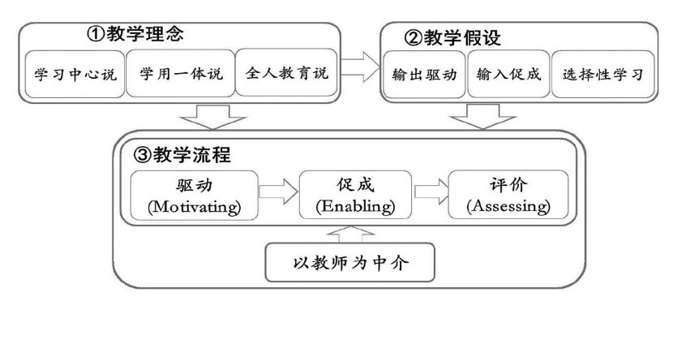驱动环节的主要任务是通过产出，使学生认识到自己的不足，从而调动他们的学习积极性，刺激学习欲望。根据学生参与方式的不同，驱动可分为复杂和简单两种。促成环节的主要任务是教师通过提供脚手架，帮助学生有针对性地完成产出任务。为完成每项产出任务，需要具备三个条件：内容、语言和话语结构。评价环节的主要任务是促进英语学习，改善英语教学，完善课程设计，监控学业质量。在基于POA的教学过程中，评价可分为即时评价和延时评价。

**POA 理论体系（文秋芳，2015）**

参考文献

# 二、参考文献

[1] 程晓堂,谢诗语.英语“教-学-评”一体化的理念与实践[J].中小学外语教学, 2023(1): 1-8.

[2] 崔允漷.如何开展指向学科核心素养的大单元设计[J].北京教育, 2019(2):11-15.

[3] 梅德明,王蔷.新时代义务教育英语课程新发展——义务教育英语课程标准（2022年版）解读[J].基础教育课程,2022(10):19-25.

[4] 王蔷,孙万磊,赵连杰,等.大观念对英语学科落实育人导向课程目标的意义与价值[J].教学月刊·中学版(外语教学), 2022(4): 3-14.

[5] 王蔷,钱小芳,吴昊.指向英语学科核心素养的英语学习活动观——内涵、架构、优势、学理基础及实践初效[J].中小学外语教学(中学篇),2021(7):1-6.

[6] 文秋芳. 构建“产出导向法”理论体系 [J]. 外语教学与研究，2015(4):547-558,640.

[7] 中华人民共和国教育部.义务教育英语课程标准（2022年版）[S].北京:北京师范大学出版社, 2022: 4-5, 12.

[8] Lambert, J. Big Ideas for Expanding Minds: Teaching English Language Learners Across the Curriculum [J]. International Journal of Bilingual Education and Bilingualism, 2016(21): 520-522.

[9] Loh, Y. F., & Choy, B. H. Teaching towards Big Ideas: A Review from the Horizon [J]. Mathematics Education Research Group of Australasia, 2021(43):12-15.

[10] Mitchell, I., Keast, S., Panizzon, D., & Mitchell, J. Using ‘Big Ideas’ to Enhance Teaching and Student Learning [J]. Teachers and Teaching, 2017(23):596-610.

教学设计

**人之相识，贵在相知，人之相知，贵在知心。**

**——（春秋）孟子**

**The value of human acquaintance lies in mutual understanding, and the value of human acquaintance lies in knowing one's heart.**

**—— (Spring and Autumn) Mencius**

# 教学设计

## 单元教材分析 (Analysis of the Text Unit)

**What:** 本单元选自人教版*G****o for it!*** 七年级上册第一单元，题为My name’s Gina.单元内容主要围绕交新朋友,学生如何谈论介绍自己、与他人打招呼、询问他人的电话号码等展开，属于《课标》“人与社会”范畴下的“人际沟通”主题群，子主题内容为子主题内容“介绍自己”。核心问题为能向朋友介绍自己，并询问电话号码。该话题与实际生活息息相关，学生对此既熟悉又具有探索的欲望。

**Why:** 本单元基于“人与社会”的主题下， 通过引导学生与同学打招呼、询问新同学的名字及电话。学生通过彼此打招呼、询问对方的名字电话及介绍自己的简单信息，进一步思考如何与同学融洽相处，从而通过培养学生相互尊重，换位思考的交往意识和习惯，使他们养成理解、包容、信任等良好性格特征，在与人的交往中，提高自己的交往水平，这样对学生的身心发展也很有好处。

**How:** 本单元涉及五个语篇，包括十三组对话，一个配图短文，其中四组对话为学生日常对话，以打招呼及问答的方式询问对方姓名及电话号码，展现了同学与同学之间初相识的场景。配图短文内容为三位同学对自己和同学的简单介绍。这些语篇从不同视角谈论同伴交往与了解彼此的方法，各语篇与单元主题之间、各语篇之间相互关联，构成三个子主题，即“如何礼貌打招呼”“认识同伴交往的重要性”“反思良好的人际关系与人际交往对成长的重要性”。

**本单元语篇整理**

|  |  |  |  |  |
| --- | --- | --- | --- | --- |
| **语篇** | **语篇类型** | **语篇主题** | **语篇内容** | **主题意义** |
| Section A 1b | 对话 | 同伴交往，相互尊重 | 打招呼和询问对方名字 | 初步了解打招呼的方式 |
| Section A 2a & 2b | 对话 | 同伴交往，相互尊重 | 打招呼及询问他人名字 | 认识同学，初步意识融洽相处 |
| Section A 2d | 对话 | 同伴交往，相互尊重 | 相互打招呼并认识彼此 | 思考如何与他人融洽相处 |
| Section B 1c &1d | 独白 | 同伴交往，相互尊重 | 认识数字并询问电话号码 | 如何通过电话号码深入了解朋友 |
| Section B 2b | 叙事性文本 | 同伴交往，相互尊重 | 介绍自己和朋友区分中外名字的差异 | 介绍自己，了解中外名字区别，尊重彼此，友好互助 |

**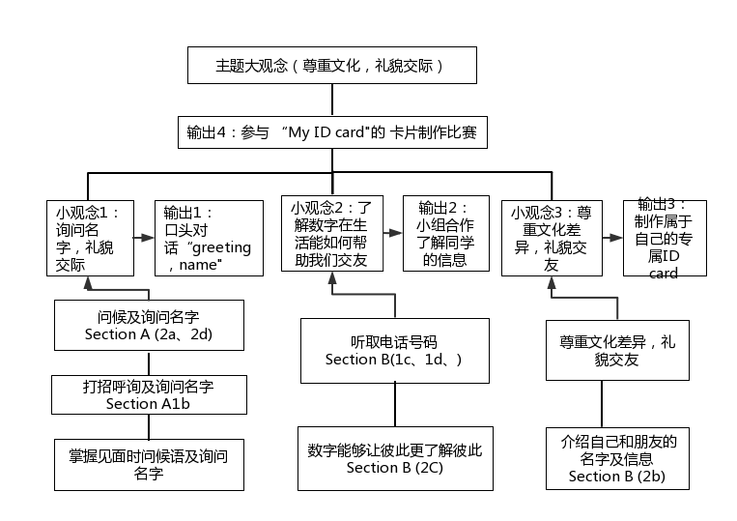 “尊重文化，礼貌交际”单元主题大、小观念的建构流程图**

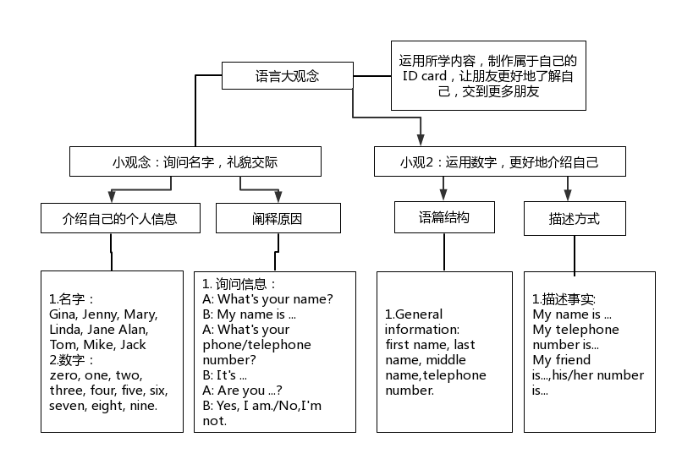

**“尊重文化，礼貌交际”单元语言大、小观念的建构流程图**

## 单元教学目标 (Teaching Objectives of the Unit)

|  |  |  |
| --- | --- | --- |
| **单元教学目标** | | |
| **核**  **心**  **素**  **养** | **语言能力** | 1. 能听懂有关熟悉话题的对话，并从中获取相关信息。 2. 能通过阅读从对话和文章中获取个人信息，如名字、电话等。 3.能看图片和标题推测大意。 |
| **思维品质** | 1. 能运用所学的日常用语与他人进行简单交流，如介绍自己、问候他人、询问电话号码。 2. 能写出介绍自己和他人的文章。 |
| **文化意识** | 1. 了解人际交往中英语与汉语在表达方式上的异同，如姓名、称谓、问候等。。 |
| **学习能力** | 1. 能经常和同学组成小组，合作学习英语；善于抓住课内外用英语沟通和交流的机会开展学习和交流。 2. 注意并尊重中外文化习俗的差异。 3.乐于参与课内外英语实践活动，积极沟通表达，不怕犯错；通过结交新朋友，学会如何礼貌地与他人交往。 |
| **课程**  **思政** | 初步了解英语国家人的姓名，培养学生对中西方文化差异的敏感性，加强文化自信及民族自豪感。 | |

## （三）学情分析 (Analysis of the Students)

授课对象是七年级学生。本班共有52名学生，平均英语水平在全年级属于中上，有较好的英语基础，多数能在听或者看发音清晰、语速适中、句式简单的音视频材料时，借助图片、图像等预测、提取并归纳主要信息，能领悟语篇基本语调表达的意义、理解基本句式和常用时态表达；因此，多数学生能在教师创设的语境中理解词汇的含义，听懂并运用与主题相关的信息完成简单的英语交际练习。此外，学生能在学习内容与个人经历之间建立有意义的联系，发现和感悟语篇中蕴含的人生哲理。

但这一阶段的学生刚刚进入初中，对英语作为一门形式语言需要变换形式来体现意义比较陌生，比如本单元学生往往会读错数字，与人称他、她。因此，教师要重视培养学生良好的学习习惯，依托真实的语境开展直观的教学，保持并激发学生学习英语的兴趣的同时，在英语学习活动观三个层次的活动中，刻意练习、融会贯通、举一反三，从而夯实语言、构建知识框架，最终达成单元主题大小观念的教学目标。而本节课为听说课，学习内容主要涉及学生日常交际，贴近学生生活实际，易于激发学生的主动性，教师要让学生体会重音、语调、节奏等表意功能，并进行模仿练习和内化。但要学生深入思考背后体现的价值——通过结交新朋友，学会如何礼貌地与他人交往。对学生有一定的难度，需要教师进一步引导。

## （四）本课时教学内容 (Teaching Content of the Lesson)

## 本课时是七年级上册第四单元的第三课时——听说课，本节课是通过图片、听力练习来引出本单元重点物品词汇和核心句型What's your telephone number?

## It’s... 并让学生通过学习0到9的数字, 来准确表询问和回答个人信息。

## （五）本课时教学目标（Teaching Objectives of the Lesson）

## 1. 在“Numbers around us”的这一话题下，学生能够借助语境，熟练说出生活中常见数字：one、 two、 three、 four等.

## 2. 通过教师创设的真实情景，学生能够正确运用What引导的特殊疑问句询生活中数字常使用的信息，并听懂以及正确使用数字来回答问题。

## 3. 学生能在真实的视听环境下，运用生活中常见数字介绍自己，并通过小组合作活动，让学生学会询问信息、懂得如何交友并培养学生与同学融洽相处的意识。

## （六）本课时教学重点 (Key Points)

## 学生能够在教师设计的真实的视听环境下，熟练说出0到9的数字，并正确使用询问电话号码的核心句型what’s your telephone number? It is ...。并正确使用数词了解自己的朋友。

## （七）本课时教学难点 (Potential Difficulties)

## 学生能在真实的语境下，听辨并提取关键信息，利用数字更好地了解和认识同学，培养学生与同学融洽相处的意识。

## 本课时教法与学法（Teaching Methods & Learning Strategies)

### 交际教学法 (Communicative Language Teaching)

20世纪70年代，美国社会语言学家戴尔•海姆斯提出交际法教学法，强调学生通过在具体的情境中听，说，读，写获得外语知识和交际能力。交际教学法以培养学生运用语言进行交际为目的，以学生为中心，以学生的语言实践为主线，引导学生积极参与教师创设的语境中来，在交际中提高学生英语应用能力。在本节课中，学生基于教师创设的情境，通过听说的方式练习本单元的教学难点：正确使用数词询问和回答自己的电话号码，以期帮助学生在语境中运用所学，巩固所学，最后内化所学。

### 直接教学法 **(Direct Instruction)**

直接教学由美国人赛格弗里德·英格尔曼于20世纪六十年代创立，其主要特点教学过程中不用母语，教师借助一些[直观教具](https://baike.sogou.com/lemma/ShowInnerLink.htm?lemmaId=797487&ss_c=ssc.citiao.link" \t "/Users/yangrui/Documents\\x/_blank)、手势、戏剧效果以及许多其它手段来表达所学语言的意思。在本节课中，教师通过全英授课，并制作了相应教具，让学生能够在动手操作的过程中理解语言，加深印象。

## （九）本课时资源与工具（Materials & Tools)

多媒体教学课件、黑板、教具、学案、评价量表卡

## （十）教学活动安排 **(Teaching Activities)**

### 1. 教学流程图 (Teaching Flow Chart)

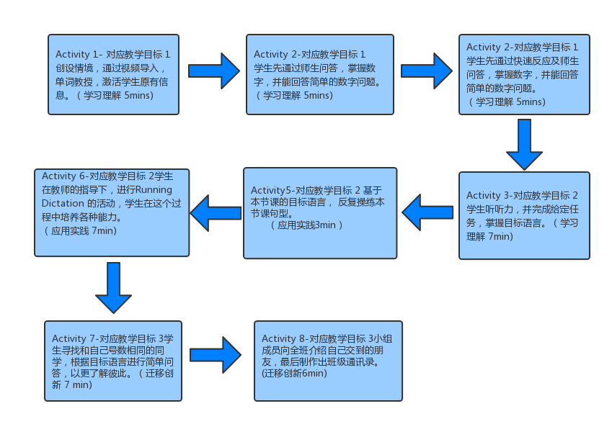

### 教学过程 (Teaching Procedures)

|  |  |  |
| --- | --- | --- |
| **学习目标** | **学习活动** | **学习评价** |
| 1. 在“Numbers around the us”的这一话题下，学生能够借助教师创设的真实语境，熟练说出数字。   **（学习理解 5 min）** | **Activity 1:** 创设情境，让学生熟悉本节课的目标词汇，学生书写、拼读数字，掌握本节课目标词汇数字。并初步意识到在生活中的使用。  211a63db7e1bf52cb5a26ba4581f9e6  **Activity 2:**  1f6a2d0b60f0bd7f84ba6d7b43cf268 | 观察学生回答问题的表现，根据说出的具体词汇，了解他们对数字的掌握情况。 |
| **设计意图：**导入主题，创设情境，激发学生参与的兴趣，并激活学生关于数字的位的相关词汇；通过游戏让学生在快乐中掌握单词，把枯燥的单词教学溶于快乐之中，以激发学生对英语的学习乐趣。 | | |
| 1. 通过教师创设的真实情景，设计的游戏等，学生能够正确运用What引导的特殊疑问句询数字相关的问题，并能使用It’s正确回答问题。**（学习理解 7 min ）** | **Activity 2:**基于情境，学生熟悉本节课的重点词汇数词，根据提示，与同学进行简单问答。f925fc3b85707e16290770ada88e40b | 观察学生是否积极参与到听前活动，进一步熟悉本课的目标词汇和句型表达。 |
| **设计意图：**通过多媒体的技术，利用简单的数学加法，以直观的方式让学生进一步熟悉本课的数词，既让学生乐于接受并兴趣浓厚，也为后面的听力环节做好铺垫；同时进行学科融合。 | | |
| 1. 运用与主题意义相关的多模态语篇，激活学生的多元感官， 学生能在真实的视听环境下，较为连贯的表达电话号码。   **（应用实践 12 min）** | **Activity 3:** 基于图片，学生观察并回答问题，预测听力内容。  d928b20073ef71d9e7a39db0d328127  **Activity 4:** 学生听一遍对话，写下电话号码。1694791692099  **Activity 5:** 学生听第一遍对话，将电话号码补全，并配对电话与名字。1694791642813  **Activity 6:** 学生运用目标语言，操练听力内容，将所学再次巩固。1694791822833 | 观察学生是否根据不同的要求完成不同的听力任务，把握学生内化所学内容和语言的情况。 |
| **设计意图：**通过打破传统的听力活动模式，设置层层递进的听力任务，以全新的实物操作来展示学生们的听力成果，既培养学生“看”图和读图能力，来预测听力内容，也培养了学生在听力过程中提取关键词，综合应用语言的能力。 | | |
| 4.通过小组合作活动，让学生意识到数字在生活中的使用，并让学生意识到数字可以帮助我们更好地介绍自己。**（迁移创新 21 min）** | **Activity 7:** 学生通过找到相同号数的同学，询问对方信息。根据Running Dictation和Find new friends 这个两个活动，运用目标句型，并最终输出本堂课的成果。  1694792047049  **Activity 8:** 通过介绍所交到的朋友，让学生知道数字在生活中的使用，同时引导学生礼貌交友。  1694792182542 | 观察学生自我活动、互助活动和小组活动的情况，是否能根据所给信息完成指定任务，是否能完成口语表达展示、自我评价与同桌互评。 |
| **设计意图：**引导学生进行超越语篇、联系实际生活的活动，用所学语言做事情。根据新情境整合运用相关语言表达，完成交际和语言表达的任务，学以致用。 | | |
| **作业设计（Homework Assignment):**   1. **Design your own ID card.** 2. **Write down your secret numbers to let your classmates know more about you.** | | |

### 8d2439b2837fdcd9e16dce0d2aa397f板书设计 (Blackboard Design)

附 录

# 五、附录

## （一）单元教材呈现

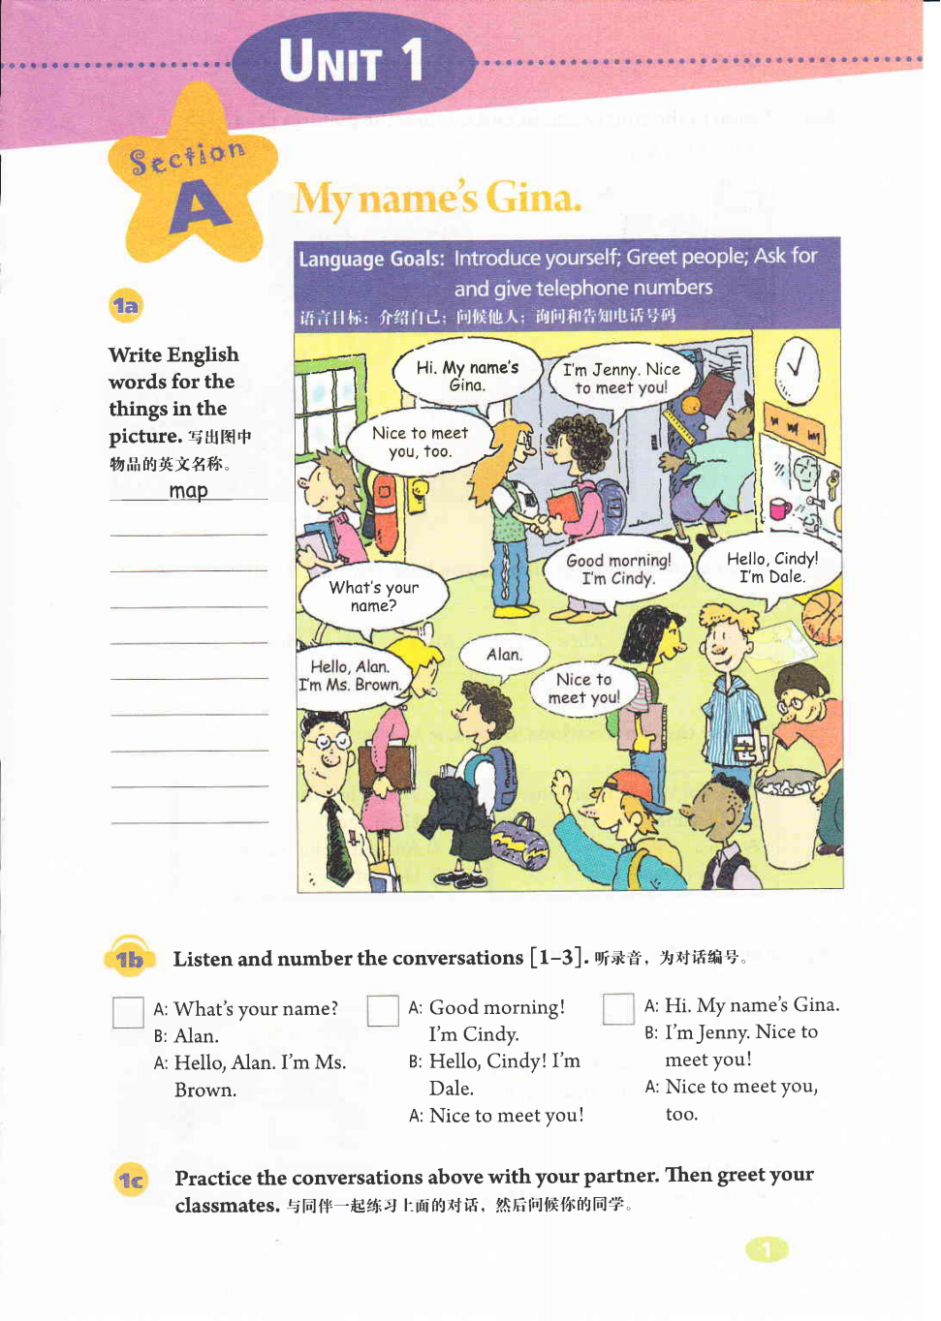

## 提取自55051-71 英语：【彩色电子课本】人教版七年级英语上册电子课本_01提取自55051-71 英语：【彩色电子课本】人教版七年级英语上册电子课本_02提取自55051-71 英语：【彩色电子课本】人教版七年级英语上册电子课本_03提取自55051-71 英语：【彩色电子课本】人教版七年级英语上册电子课本_04提取自55051-71 英语：【彩色电子课本】人教版七年级英语上册电子课本_05（二）听力材料

**Unit 1 My name's Gina.**

**Section A, 1b**

Conversation 1

Cindy: Good morning!I'm Cindy.

Dale: Hello, Cindy!I'm Dale.

Cindy: Nice to meet you!

Conversation2

Ms. Brown: What's your name?

Alan: Alan.

Ms. Brown: Hello, Alan. I'm Ms. Brown.

Conversation 3

Gina: Hi. My name's Gina.

Jenny: I'm Jenny. Nice to meet you!

Gina: Nice to meet you, too.

**Section A, 2a and 2b**

Conversation 1

Eric: Hello. What's your name?

Alice: My name's Alice.

Eric: I'm Eric.

Alice: Nice to meet you.

Conversation 2

Tom: What's his name?

Grace: His name's Eric.

Tom: And what's her name?

Grace: Her name's Alice.

Conversation 3

Bob: Excuse me, are you Eric?

Eric: Yes, I am. Are you Mike?

Bob: No,I'm not. I'm Bob. Nice to meet you.

Eric: Nice to meet you, too.

Conversation 4

Ms. Miller: Good morning, boys and girls. My name's Ms. Miller. What's your name?

Jack: My name's Jack.

Ms. Miller: And what 's your name?

Mary: My name’s Mary.

**Section B, la**

zero, one, two, three, four, five, six, seven, eight, nine

**Section B, 1b**

Bill: What's your telephone number, Alan?

Alan: It's 278-6926.

Bill: 2-7-8-6-9-2-6. Thanks.

**Section B, 1 d and le**

Conversation 1

Girl: Hello. What's your name?

Tom: My name's Tom.

Girl: What's your phone number, Tom?

Tom: It's 278-7928.

Conversation 2

Bill: Hi, Linda!

Linda: Hello, Bill!

Bill: Linda, what 's your phone number?

Linda: Oh, it's, umm ...555-8024.

Conversation3

Ms. Miller: Hi!I'm Ms. Miller.

Bob: Hello, Ms. Miller! My name's Bob.

Ms. Miller: What's your phone number, Bob?

Bob: My phone number? It's 398-6149.

Conversation4

Dale: Hello, Mary!

Mary: Oh, hi, Dale!

Dale: Mary, what's your phone number?

Mary: It's 929-3160.

（三）学案

